
Макушева Мария Геннадьевна  Главный специалист казначейства (O1 Properties)  Телефон +7 962 9175451  Эл. почта manuncham@yandex.ru  Возраст 49 лет  Дата рождения 19 марта 1976 | 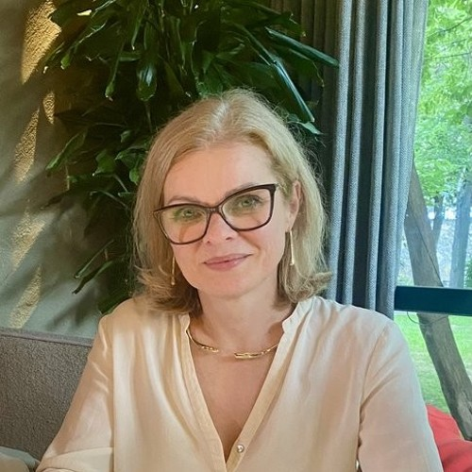

Желаемая должность

Валютный контролер

Контакты
manuncham@yandex.ru
+7 962 9175451 — Мобильный телефон (предпочтительно)
Whatsapp: +7 962 917-54-51

Макушева Мария Геннадьевна
49 лет (19 марта 1976) женский пол
Москва, Не готов к командировкам, не могу переехать

Профессиональный опыт

O1 Properties

Главный специалист казначейства
Январь 2017 — по настоящее время (9 лет 2 месяца)
Валютный контроль
- Контроль финансовых операций на соответствие валютному законодательству
- Работа в системе банковского обслуживания Банк-клиент, 1с УХ, 1с Документооборот, Тесса
- Оценка проектов контрактов (дополнений к контрактам) на соответствие требований валютного законодательства РФ
- Подготовка документов валютного контроля для предоставления в уполномоченные органы (Банк, ИФНС)
- Ведение досье валютного контроля по УНК
- Учет и предоставление в уполномоченные банки подтверждающих документов и сведений по операциям, проводимых в рамках внешнеторговых контрактов

ПАО Банк «ФК Открытие»

Главный специалист отдела валютного контроля
Апрель 2008 — Январь 2017 (8 лет 10 месяцев)
Валютный контроль клиентских операций, постановка контрактов на учет, ведение базы по валютным операциям
Работа в системах АСВКБ, ТБСВК, ЦФТ, Банк-клиент.

Ключевые навыки
Работа с документами, Деловая коммуникация, Умение работать в коллективе, Электронная почта, 1с УХ, Валютное законодательство, Банк-клиент, АСВКБ, ЦФТ

Образование

Высшее

Всероссийский заочный финансово-экономический институт, Москва
Финансово-кредитный факультет / Финансы и кредит
2008

Знание языков
Русский — Родной

Сфера работы
— Казначей

Занятость и график работы
Полный день, Полная занятость

Дата обновления резюме кандидатом
21 января 2026

